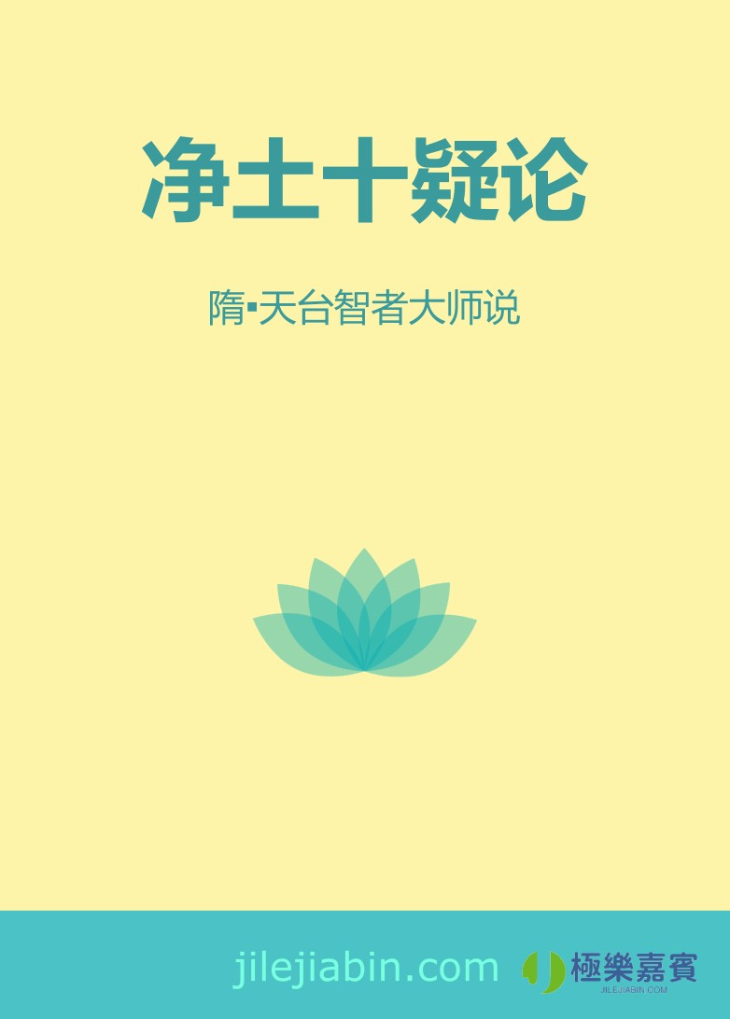

目录

第一疑

第二疑

第三疑

第四疑

第五疑

第六疑

第七疑

第八疑

第九疑

第十疑

制作信息

净土十疑论

隋▪天台智者大师说

# 第一疑

问曰：诸佛菩萨以大悲为业，若欲救度众生，只应愿生三界，于五浊三涂中救苦众生。因何求生净土自安其身，舍离众生则是无大慈悲，专为自利，障菩提道。

答曰：菩萨有二种：一者、久修行菩萨道得无生忍者，实当所责；二者、未得已还及初发心凡夫。凡夫菩萨者，要须常不离佛，忍力成就方堪处三界内，于恶世中救苦众生。

故《智度论》云：“具缚凡夫有大悲心愿生恶世救苦众生者，无有是处。”何以故？恶世界烦恼强，自无忍力，心随境转，声色所缚，自堕三涂，焉能救众生？

假令得生人中，圣道难得。或因施、戒、修福得生人中，得作国王、大臣富贵自在，纵遇善知识不肯信用，贪迷放逸，广造众罪，乘此恶业，一入三涂，经无量劫，从地狱出，受贫贱身。若不逢善知识，还堕地狱。如此轮回，至于今日，人人皆如是，此名难行道也。

故《维摩经》云：“自疾不能救，而能救诸疾人？”

又《智度论》云：“譬如二人各有亲眷为水所溺，一人情急，直入水救，为无方便力故，彼此俱没；一人有方便，往取船筏，乘之救接，悉皆得脱水溺之难。”新发意菩萨，亦复如是。如是未得忍力，不能救众生。为此常须近佛，得无生忍已，方能救众生，如得船者。

又论云：“譬如婴儿不得离母，若也离母，或堕坑井渴乳而死。又如鸟子翅羽未成，只得依树傅枝，不能远去，翅翮成就，方能飞空，自在无碍。”

凡夫无力，唯得专念阿弥陀佛，使成三昧，以业成故，临终敛念得生，决定不疑。见弥陀佛证无生忍已，还来三界，乘无生忍船救苦众生，广施佛事，任意自在。

故论云：“游戏地狱行者，生彼国得无生忍已，还入生死国，教化地狱，救苦众生。”

以是因缘，求生净土，愿识其教。故《十住婆沙论》名易行道也。

# 第二疑

问：诸法体空，本来无生，平等寂灭。今乃舍此求彼，生西方弥陀净土，岂不乖理哉？又经云：“若求净土，先净其心，心净故即佛土净。”此云何通？

答：释有二义：一者、总答；二者、别答。

总答者，汝若言：“求生西方弥陀净土，则是舍此求彼，不中理”者，汝执住此，不求西方，则是舍彼著此，此还成病，不中理也。又转计云：“我亦不求生彼，亦不求生此”者，则断灭见。

故《金刚般若经》云：“须菩提，汝若作是念，发阿耨菩提者说诸法断灭相。莫作是念！何以故？发菩提心者于法不说断灭相。”

二、别答者，夫不生不灭者，于生缘中，诸法和合，不守自性，求于生体，亦不可得，此生生时，无所从来，故名不生。不灭者，诸法散时，不守自性，言我散灭，此散灭时，去无所至，故言不灭。非谓因缘生外，别有不生不灭。亦非不求生净土，唤作无生。

为此，《中论》偈云：“因缘所生法，我说即是空，亦名为假名，亦名中道义。”

又云：“诸法不自生，亦不从他生，不共不无因，是故知无生。”

又《维摩经》云：“虽知诸佛国，及与众生空，而常修净土，教化诸群生。”

又云：“譬如有人，造立宫室，若依空地，随意无碍；若依虚空，终不能成。”

诸佛说法，常依二谛，不坏假名而说诸法实相。智者炽然求生净土，达生体不可得，即是真无生，此谓心净故，即佛土净。愚者为生所缚，闻生即作生解，闻无生即作无生解，不知生者即是无生，无生即是生。不达此理，横相是非，嗔他求生净土，几许误哉！此则是谤法罪人，邪见外道也。

# 第三疑

问：十方诸佛，一切净土，法性平等，功德亦等，行者普念一切功德，生一切净土。今乃偏求一佛净土，与平等性乖，云何生净土？

答：一切诸佛土，实皆平等。但众生根钝，浊乱者多，若不专系一心一境，三昧难成。专念阿弥陀佛，即是一相三昧，以心专至，得生彼国。

如《随愿往生经》云：“普广菩萨问佛：‘十方悉有净土，世尊何故偏赞西方弥陀净土，专遣往生？’

佛告普广：‘阎浮提众生，心多浊乱，为此偏赞西方一佛净土，使诸众生专心一境，即易得往生。’”若总念一切佛者，念佛境宽，则心散漫，三昧难成，故不得往生。

又求一佛功德，与一切佛功德无异，以同一佛法性故。为此念阿弥陀佛，即念一切佛；生一净土，即生一切净土。

故《华严经》云：“一切诸佛身，即是一佛身，一心一智慧，力无畏亦然。”

又云：“譬如净满月，普应一切水，影像虽无量，本月未曾二。如是无碍智，成就等正觉，应现一切刹，佛身无有二。”

智者以譬喻得解。智者若能达一切月影即一月影，一月影即一切月影，月影无二；故一佛即一切佛，一切佛即一佛，法身无二。故炽然念一佛时，即是念一切佛也。

# 第四疑

问：等是念求生一佛净土，何不十方佛土中，随念一佛净土随得往生，何须偏念西方弥陀佛耶？

答：凡夫无智，不敢自专，专用佛语故能偏念阿弥陀佛。云何用佛语？释迦大师一代说法，处处圣教，唯劝众生，专心偏念阿弥陀佛，求生西方极乐世界。如《无量寿经》《观经》《往生论》等，数十余部经论文等，殷勤指授，劝生西方，故偏念也。又弥陀佛别有大悲四十八愿接引众生。

又《观经》云：“阿弥陀佛有八万四千相，一一相有八万四千好，一一好放八万四千光明，遍照法界念佛众生，摄取不舍。”若有念者，机、感相应，决定得生。

又《阿弥陀经》《大无量寿经》《鼓音王陀罗尼经》等云：“释迦佛说经时，皆有十方恒沙诸佛舒其舌相，遍覆三千大千世界，证成一切众生念阿弥陀佛，乘佛大悲本愿力故，决定得生极乐世界。”

当知阿弥陀佛与此世界偏有因缘。何以得知？《无量寿经》云：“末世法灭之时，特驻此经百年在世。接引众生，往生彼国。”故知阿弥陀佛与此世界极恶众生偏有因缘。其余诸佛、一切净土，虽一经、两经略劝往生，不如弥陀佛国，处处经论殷勤叮咛，劝往生也。

# 第五疑

问：具缚凡夫恶业厚重，一切烦恼一毫未断。西方净土出过三界，具缚凡夫云何得生？

答：有二种缘：一者、自力；二者、他力。

自力者，此世界修道，实未得生净土。是故《璎珞经》云：“始从具缚凡夫未识三宝，不知善恶因之与果。初发菩提心，以信为本。住在佛家，以戒为本。受菩萨戒，身身相续，戒行不阙，经一劫、二劫、三劫，始至初发心住。如是修行十信、十波罗蜜等无量行愿，相续无间满一万劫，方始至第六正心住。若更增进至第七不退住，即种性位。”此约自力，卒未得生净土。

他力者，若信阿弥陀佛大悲愿力摄取念佛众生，即能发菩提心，行念佛三昧，厌离三界身，起行施戒修福，于一一行中，回愿生彼弥陀净土，乘佛愿力，机感相应，即得往生。

是故《十住婆沙论》云：“于此世界修道有二种：一者、难行道；二者、易行道。”

难行者，在于五浊恶世，于无量佛时，求阿鞞跋致，甚难可得。此难，无数尘沙说不可尽，略述三五：一者、外道相善，乱菩萨法；二者、无赖恶人，破他胜德；三者、颠倒善果，能坏梵行；四者、声闻自利，障于大慈；五者、唯有自力，无他力持。譬如跛人步行，一日不过数里，极大辛苦，谓自力也。

易行道者，谓信佛语，教念佛三昧，愿生净土。乘弥陀佛愿力摄持，决定往生，不疑也。如人水路行，藉船力故，须臾即至千里，谓他力也。譬如劣夫从转轮王，一日一夜周行四天下，非是自力，转轮王力也。若言有漏凡夫不得生净土者，亦可有漏凡夫应不得见佛身。然念佛三昧，并无漏善根所起。有漏凡夫随分得见佛身粗相也。菩萨见微细相。

净土亦尔。虽是无漏善根所起，有漏凡夫发无上菩提心，求生净土，常念佛故，伏灭烦恼，得生净土，随分得见粗相，菩萨见微妙相。此何所疑？

故《华严经》说：“一切诸佛刹，平等普严净，众生业行异，所见各不同。”即其义也。

# 第六疑

问：设令具缚凡夫得生彼国，邪见、三毒等常起，云何得生彼国即得不退，超过三界？

释曰：得生彼国，有五因缘不退。云何为五？

一者、阿弥陀佛大悲愿力摄持，故得不退；

二者、佛光常照故，菩提心常增进不退；

三者、水鸟、树林、风声、乐响皆说苦、空，闻者常起念佛、念法、念僧之心，故不退；

四者、彼国纯诸菩萨以为良友，无恶缘境，外无神鬼、魔邪，内无三毒等，烦恼毕竟不起，故不退；

五者、生彼国即寿命永劫，共菩萨、佛齐等，故不退也。

在此恶世，日月短促。经阿僧祇劫，复不起烦恼，长时修道，云何不得无生忍也？此理显然，不须疑也。

# 第七疑

问：弥勒菩萨，一生补处，即得成佛。上品十善，得生彼处，见弥勒菩萨，随从下生三会之中，自然而得圣果。何须求生西方净土耶？

答：求生兜率，一日闻道见佛，势欲相似，若细比校，大有优劣。且论二种：

一者、纵持十善，恐不得生。何以得知？《弥勒上生经》云：“行众三昧，深入正定，方始得生。”更无方便接引之义。不如阿弥陀佛本愿力、光明力，但有念佛众生，摄取不舍。又释迦佛说九品教门，方便接引，殷勤发遣，生彼净土。但众生能念弥陀佛者，机感相应，必得生也。如世间慕人，能受慕者，机会相投，必成其事。

二者、兜率天宫是欲界，退位者多。无有水鸟、树林、风声、乐响，众生闻者，悉念佛，发菩提心，伏灭烦恼；又有女人，皆长诸天爱著五欲之心。又天女微妙，诸天耽玩，不能自勉。不如弥陀净土，水鸟、树林，风声、乐响，众生闻者，皆生念佛，发菩提心，伏灭烦恼。又无女人、二乘之心，纯一大乘，清净良伴。为此，烦恼恶业毕竟不起，遂至无生之位。如此比校，优劣显然，何须致疑也？

如释迦佛在世之时，大有众生见佛不得圣果者如恒沙。弥勒出世亦尔，大有不得圣果者。未如弥陀净土，但生彼国已，悉得无生法忍，未有一人退落三界，为生死业缚也。

又闻西国传云：“有三菩萨：一名无著、二名世亲、三名师子觉。此三人契志同生兜率，愿见弥勒。若先亡者，得见弥勒，誓来相报。师子觉前亡，一去数年不来。后世亲无常，临终之时，无著语云：‘汝见弥勒，即来相报！’世亲去已，三年始来。

无著问曰：‘何意如许多时始来？’

世亲报云：‘至彼天中，听弥勒菩萨一坐说法，旋绕即来相报。为彼天日长故，此处已经三年。’

又问：‘师子觉今在何处？’

世亲报云：‘师子觉为受天乐，五欲自娱，在外眷属。从去已来，总不见弥勒。’”

诸小菩萨生彼，尚著五欲，何况凡夫？为此，愿生西方定得不退，不求生兜率也。

# 第八疑

问：众生无始已来，造无量业，今生一形，不逢善知识，又复作一切罪业，无恶不造。云何临终，十念成就，即得往生？出过三界结业之事，云何可通？

释曰：众生无始已来，善恶业种多少强弱并不得知。但能临终遇善知识十念成就者，皆是宿善业强，始得遇善知识，十念成就。若恶业多者，善知识尚不可逢，何可论十念成就？

又汝以无始已来恶业为重，临终十念为轻者，今以道理三种校量，轻重不定，不在时节久近多少。云何为三？一者、在心；二者、在缘；三者、在决定。

在心者，造罪之时，从自虚妄颠倒生；念佛者，从善知识闻说阿弥陀佛真实功德名号生。一虚一实岂得相比？譬如万年暗室，日光暂至而暗顿灭，岂以久来之暗不肯灭耶？

在缘者，造罪之时，从虚妄痴暗心，缘虚妄境界颠倒生；念佛之心，从闻佛清净真实功德名号，缘无上菩提心生。一真一伪岂得相比？譬如有人被毒箭中，箭深毒碜伤肌破骨，一闻灭除药鼓，即箭出毒除。岂以箭深毒碜，而不肯出也？

在决定者，造罪之时以有间心、有后心也；念佛之时，以无间心、无后心，遂即舍命，善心猛利，是以即生。譬如十围之索，千夫不制；童子挥剑，须臾两分。又如千年积柴，以一豆火焚，少时即尽。又如有人，一生已来，修十善业，应得生天；临终之时，起一念决定邪见，即堕阿鼻地狱。恶业虚妄，以猛利故，尚能排一生之善业，令堕恶道。岂况临终猛心念佛，真实无间善业，不能排无始恶业得生净土？无有是处。又云：“一念念佛，灭八十亿劫生死之罪。”为念佛时，心猛利故，伏灭恶业，决定得生，不须疑也。

上古相传，判十念成就作别时意者，此定不可。何以得知？《摄论》云：“由唯发愿故。”全无有行。《杂集论》云：“若愿生安乐国土即得往生，若闻无垢佛名即得阿耨菩提者，并是别时之因。”全无有行。若将临终无间十念猛利善行是别时意者，几许误哉！愿诸行者，深思此理，自牢其心，莫信异见，自坠陷也。

# 第九疑

问：西方去此十万亿佛刹，凡夫劣弱，云何可到？又《往生论》云：“女人及根缺，二乘种不生。”既有此教，当知女人及以根缺者，定必不得往生？

答：为对凡夫肉眼、生死心量说耳，西方去此十万亿佛刹。但使众生净土业成者，临终在定之心即是净土受生之心，动念即是生净土时。为此，《观经》云：“弥陀佛国去此不远。”又业力不可思议，一念即得生彼，不须愁远。又如人梦，身虽在床，而心意识遍至他方一切世界，如平生不异也。生净土亦尔，动念即至，不须疑也。

“女人及根缺，二乘种不生”者，但论生彼国，无女人及无盲、聋、瘖、痖人，不道此间女人、根缺人不得生彼。若如此说者，愚痴全不识经意。即如韦提夫人，是请生净土主，及五百侍女，佛授记悉得往生彼国。但此处女人及盲、聋、瘖、痖人，心念弥陀佛，悉生彼国已，更不受女身，亦不受根缺身。

二乘人但回心愿生净土，至彼更无二乘执心。为此，故云“女人及根缺，二乘种不生”，非谓此处女人及根缺人不得生也。

故《无量寿经》四十八愿云：“设我得佛，十方世界一切女人，称我名号，厌恶女身，舍命之后，更受女身者，不取正觉。”况生彼国，更受女身？根缺者亦尔。

# 第十疑

问：今欲决定求生西方，未知作何行业、以何为种子得生彼国？又凡夫俗人，皆有妻子，未知不断淫欲得生彼否？

答：欲决定生西方者，具有二种行，定得生彼：一者、厌离行；二者、欣愿行。

言厌离行者，凡夫无始已来，为五欲缠缚，轮回五道，备受众苦，不起心厌离五欲，未有出期。为此，常观此身脓、血，屎、尿，一切恶露不净臭秽。故《涅槃经》云：“如是身城，愚痴罗刹止住其中。谁有智者，当乐此身？”又经云：“此身众苦所集，一切皆不净。扼缚痈疮等，根本无义利。上至诸天身，皆亦如是。”行者若行、若坐、若睡、若觉，常观此身唯苦无乐，深生厌离。纵使妻房不能顿断，渐渐生厌，作七种不净观：

一者、观此淫欲身，从贪爱烦恼生，即是种子不净；

二者、父母交会之时，赤白和合，即是受生不净；

三者、母胎中在生藏下居熟藏上，即是住处不净；

四者、在母胎时，唯食母血，即是食噉不净；

五者、日月满足，头向产门，脓血俱出，臭秽狼藉，即是初生不净；

六者、薄皮覆上，其内脓血遍一切处，即是举体不净；

七者、乃至死后胮胀烂坏，骨肉纵横，狐狼食噉，即是究竟不净。

自身既尔，他身亦然。所爱境界，男女身等，深生厌离，常观不净。若能如此观身不净之者，淫欲烦恼渐渐减少。又作十想等观，广如经说。又发愿：“愿我永离三界杂食、臭秽、脓血不净、耽荒五欲男女等身，愿得净土法性生身。”此谓厌离行。

二、明欣愿行者，复有二种：一者、先明求往生之意；二者、观彼净土庄严等事，欣心愿求。

明往生意者，所以求生净土，为欲救拔一切众生苦故。即自思忖：“我今无力，若在恶世，烦恼境强，自为业缚，沦溺三涂，动经劫数，如此轮转，无始已来未曾休息，何时能得救苦众生？为此求生净土，亲近诸佛，若证无生忍，方能于恶世中救苦众生。”

故《往生论》云：“言发菩提心者，正是愿作佛心；愿作佛心者，则是度众生心；度众生心者，则是摄众生生佛国心。”

又愿生净土须具二行：

一者、必须远离三种障菩提门法；

二者、须得三种顺菩提门法。何者为三种障菩提法？一者、依智慧门，不求自乐，远离我心贪著自身故。二者、依慈悲门，拔一切众生苦，远离无安众生心故。三者、依方便门，当怜愍一切众生，欲与其乐，远离恭敬供养自身心故。

若能远三种菩提障，则得三种顺菩提法：

一者、无染清净心，不为自身求诸乐故。菩提是无染清净处，若为自身求乐，即染身心障菩提门。是故，无染清净心是顺菩提门。

二者、安清净心，为拔众生苦故。菩提心是安隐一切众生清净处，若不作心拔一切众生令离生死苦，即违菩提门。是故，安清净心是顺菩提门。

三者乐清净心，欲令一切众生得大菩提、涅槃故。菩提、涅槃是毕竟常乐处，若不作心令一切众生得毕竟常乐，即遮菩提门。

此菩提因何而得？要因生净土，常不离佛。得无生忍已，于生死国中救苦众生，悲智内融，定而常用，自在无碍，即菩提心。此是愿生之意。

二、明欣心愿求者。希心起想，缘弥陀佛。若法身、若报身等，金色光明，八万四千相，一一相中八万四千好，一一好放八万四千光明，常照法界，摄取念佛众生。又观彼净土七宝庄严妙乐等，备如无量寿经观经十六观等，常行念佛三昧及施、戒、修等，一切善行悉已回施一切众生同生彼国，决定得生。此谓欣愿门也。

净土十疑论(终)

# 回向

愿以此功德 庄严佛净土  
 上报四重恩 下济三途苦  
 若有见闻者 悉发菩提心  
 尽此一报身 同生极乐国

极乐嘉宾网站：[jilejiabin.com](https://jilejiabin.com) 邮箱：contact@jilejiabin.com  
 欢迎自由流通但禁止营业使用  
 扫描网站二维码获取更多图书  
 